通知
各门店：

为了统一门店形象，请门店将中药区悬挂/张贴的“春困三宝”POP，统一取掉。（请片区主管监督执行，如督导科进店发现此POP未摘取，罚款10元/张）
另策划科需统计以下几项数据，请门店、片区主管配合：
- 哪些门店收银台背面是橱窗的？
要求:请报各片区主管，把背面的橱窗尺寸一并报给片区主管，由片区主管统计后，于下周一（2015年6月15日）12：00前发策划科邮箱，过时营运部不再统一制作。
（2）哪些门店收银台的标识牌脏或破损？（如图）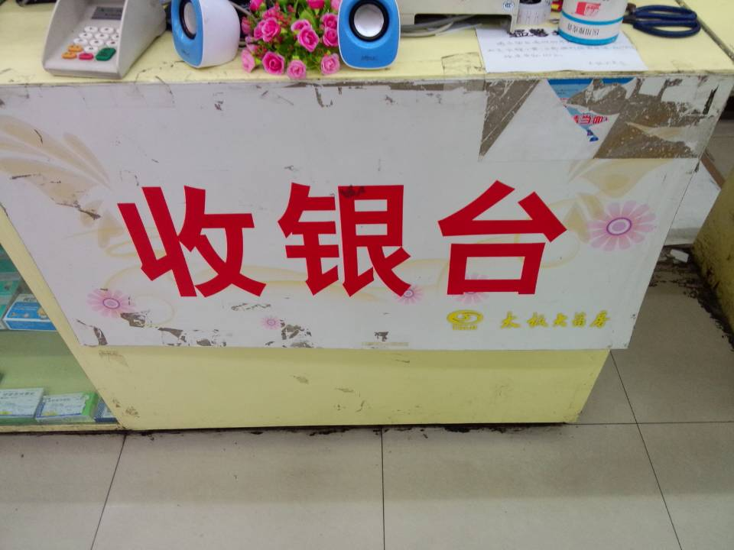
要求:如收银台有以上情况的门店报片区主管，由片区主管统计后，于下周一（2015年6月15日）12：00前发策划科邮箱，过时营运部不再统一制作。

策划科
2015.6.12

